MANUAL DE PREPARACIÓN DE KALI LINUX 2026.2
EN ORACLE VM VIRTUALBOX
Laboratorio de Seguridad Informática

1. Objetivo
Preparar una máquina virtual Kali Linux 2026.2 de 64 bits para utilizarla en prácticas académicas de Seguridad Informática dentro de Oracle VM VirtualBox, manteniendo el entorno de pruebas aislado del sistema operativo anfitrión.

2. Tipo de instalación utilizada
A diferencia de Ubuntu 20.04.6, Kali Linux no se instaló desde una imagen ISO paso a paso. Se utilizó la máquina oficial de Kali preparada para Oracle VM VirtualBox. Por ello, el procedimiento consiste en descargar/preparar la máquina virtual, incorporarla a VirtualBox, revisar su configuración y comprobar su funcionamiento.

3. Máquina virtual utilizada
Nombre en VirtualBox | kali-linux-2026.2-virtualbox-amd64
Distribución | Kali Linux Rolling 2026.2
Arquitectura | x64 / AMD64 (64 bits)
Sistema detectado por VirtualBox | Debian (64-bit)
Memoria RAM | 2048 MB
Procesadores | 2
Memoria de vídeo | 128 MB
Controlador gráfico | VMSVGA
Disco virtual | kali-linux-2026.2-virtualbox-amd64.vdi
Capacidad virtual del disco | 80.09 GB
Controlador de almacenamiento | SATA
Adaptador de red | Intel PRO/1000 MT Desktop (NAT)
USB | OHCI
Estado observado | Apagada

4. Incorporación de Kali a VirtualBox
1. Descargar la edición de Kali Linux preparada para VirtualBox.
2. Si el archivo descargado está comprimido, extraer su contenido antes de utilizarlo.
3. Abrir Oracle VM VirtualBox.
4. Agregar/abrir la máquina virtual de Kali incluida en la descarga. La denominación exacta de la opción puede variar según la versión de VirtualBox.
5. Comprobar que la máquina aparezca en el panel izquierdo de VirtualBox con el nombre kali-linux-2026.2-virtualbox-amd64.

5. Verificación de la configuración
Con Kali seleccionada y apagada, se revisó el resumen de configuración mostrado por VirtualBox. La máquina quedó reconocida con 2048 MB de RAM, 2 procesadores, 128 MB de vídeo, disco VDI de 80.09 GB y adaptador de red en modo NAT.
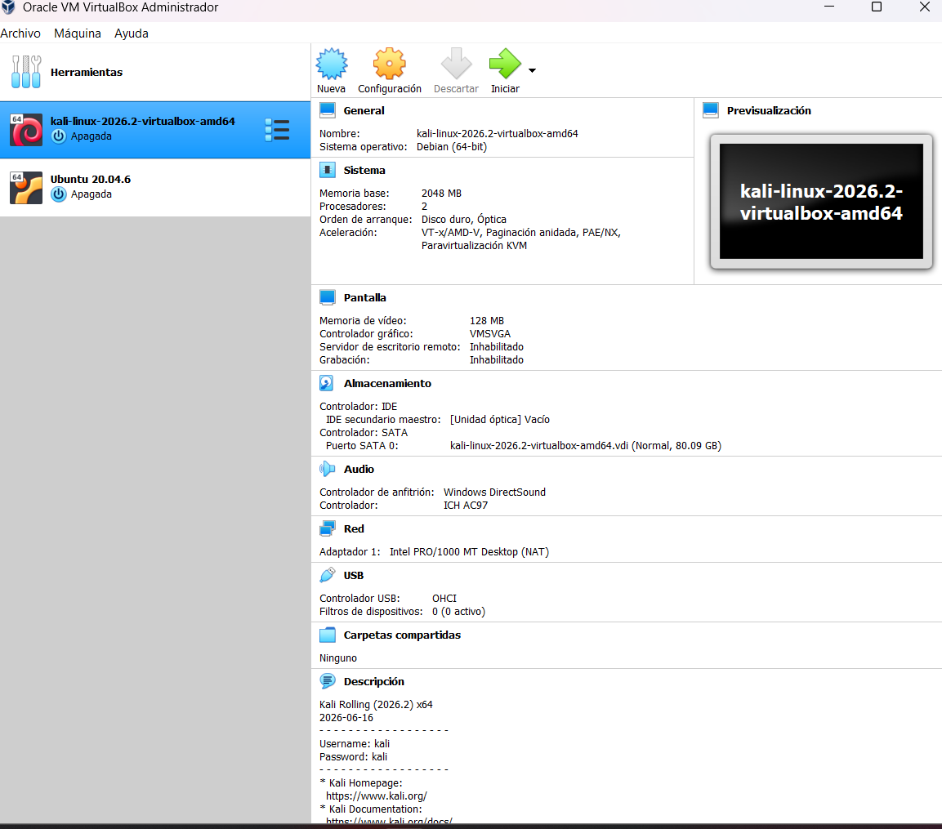
Figura 1. Configuración real de Kali Linux 2026.2 observada en Oracle VM VirtualBox.

6. Credenciales de la imagen
En la descripción de la máquina preparada para VirtualBox se muestran las credenciales predeterminadas de la imagen. Para esta máquina:
- Usuario: kali
- Contraseña inicial indicada por la imagen: kali
Para un entorno que vaya a conservarse, es recomendable cambiar posteriormente la contraseña predeterminada. No reutilizar contraseñas personales dentro de laboratorios.

7. Primera prueba de arranque
1. Seleccionar kali-linux-2026.2-virtualbox-amd64.
2. Pulsar Iniciar.
3. Esperar a que Kali Linux complete el arranque.
4. Iniciar sesión con las credenciales correspondientes.
5. Confirmar que el escritorio se muestre correctamente.
Nota: esta comprobación debe realizarse antes de considerar terminado el respaldo OVA. El objetivo es exportar una máquina cuyo arranque ya haya sido verificado.

8. Comprobación de red
La configuración actual utiliza NAT. Una vez iniciado Kali, comprobar que tenga acceso a red. Puede abrirse una terminal y realizar una prueba básica:
ping -c 4 8.8.8.8
Después puede comprobarse la resolución de nombres utilizando un dominio conocido. Estas pruebas sirven únicamente para validar conectividad.

9. Actualización de Kali
Una vez comprobada la conectividad, puede actualizarse el sistema desde una terminal:
sudo apt update
sudo apt full-upgrade -y
La actualización puede tardar. No apagar la máquina virtual ni interrumpir el proceso mientras se estén instalando paquetes.

10. Exportación de Kali como archivo OVA
Después de comprobar que Kali funciona correctamente, se recomienda apagarla y exportarla como OVA para disponer de un respaldo portátil.
1. Apagar Kali Linux correctamente.
2. En VirtualBox, abrir Archivo > Exportar servicio virtualizado.
3. Seleccionar únicamente la máquina Kali Linux.
4. Elegir Open Virtualization Format y utilizar la extensión .ova para obtener un único archivo.
5. Seleccionar como destino el disco externo destinado al curso.
6. Mantener la escritura del archivo de manifiesto si VirtualBox la ofrece.
7. No es necesario incluir imágenes ISO para esta máquina preparada para VirtualBox.
8. Revisar el resumen y pulsar Exportar.
9. Esperar a que termine antes de desconectar el disco externo.

11. Respaldo recomendado
Conservar el archivo OVA junto con el instalador de la versión de VirtualBox utilizada y la documentación del laboratorio. El archivo OVA permite importar nuevamente la máquina en otro equipo compatible sin repetir toda la preparación.

12. Uso previsto en el laboratorio
Kali Linux se utilizará principalmente como estación de trabajo para prácticas de Seguridad Informática. Ubuntu puede desempeñar posteriormente el papel de sistema objetivo o servidor dentro de una red virtual controlada. Las pruebas deben realizarse exclusivamente sobre equipos, máquinas virtuales y redes propias o expresamente autorizadas.

13. Estado actual
- Kali Linux 2026.2 incorporada a VirtualBox: COMPLETADO.
- Configuración de hardware virtual reconocida: COMPLETADO.
- Red configurada en NAT: COMPLETADO.
- Prueba de arranque e Internet: PENDIENTE DE VERIFICACIÓN.
- Exportación a OVA: PENDIENTE.

14. Observaciones
Este manual refleja la configuración real observada durante la preparación. Los pasos que aún no se han ejecutado se indican como pendientes para no documentar como completada una actividad que todavía no se ha verificado.

